Introduction 2
Liste des documents 2
Systèmes A2P / UTEX 4
Module de puissance V3 5
Diffuseurs Sonore/Lumineux NEXUS Pulse 5
Diffuseurs Lumineux SONOS Pulse 6
Diffuseurs Sonores/Lumineux SONOS Pulse 6
Diffuseur combiné sonore/lumineux à message vocal SYV (DSAF/DVAF) 7
Détecteurs ATEX FARE 7
Détecteurs de Flamme TALENTUM 8
Détecteur Linéaire de fumée 9
Détecteurs reconditionnés CEMIS 9

Introduction

Nous avons le plaisir de vous informer des dernières certifications et associations mises en œuvre dans le cadre de la gamme Résonance et des systèmes à la maintenance.

Les mises à jour des différents documents liés à la certification des produits sont disponibles sur la base de données documentaire GED: Lien GED

Les rapports d’association (dernière mise à jour et archives) sont directement accessibles via le lien suivant : Lien GED RA

La mise à jour des fiches catalogues des différents produits concernés est directement accessible via le lien GED suivant : Lien GED CAT

La mise à jour des manuels d’installation des différents systèmes concernés est directement accessible via le lien GED suivant : Lien GED MI

Rappel :
La compatibilité d’association fonctionnelle d’un produit avec nos systèmes au tarif ou à la maintenance peut être vérifiée à partir du « TABLEAU ASSOS CROISEES » disponible sur notre base de données documentaire : Lien GED Tab
Il est désormais possible de consulter la liste des composants en cours de certification ou d’association :
- En jaune sont indiqués les produits certifiés mais non libérés à la vente,
- En orange sont indiqués les produits en cours de certification ou d’association,
- En rouge sont indiqués les produits qui ne sont plus fabriqués ou retirés de la vente.

Liste des documents

Rappel / Documents type de certification :

Type de document | Application / contenu | Exigé par
Certificat de constance des performances (CE-CPR) | Attestation de conformité CE du produit aux dispositions de la norme ou des normes applicables à un composant ou système de :  - détection et d’alarme incendie,  - contrôle des fumées et de la chaleur | Règlement AFNOR CE075  En application du Règlement européen :  Produits de construction (RPC) : (UE) 305/2011
Déclaration des performances (DoP) | Déclaration par le fabricant des caractéristiques essentielles du produit et des performances associées. | Règlement AFNOR CE075  En application du Règlement (UE) 305/2011
Certificat Composant NF-SSI | Autorisation de commercialiser le composant certifié et attestation : - de conformité aux normes NF et aux spécifications complémentaires du règlement NF-SSI,  - que le produit est associable à un SSI certifié NF | Règlement AFNOR NF-508 (NF-SSI)
Certificat Système NF-SSI | Autorisation d’apposer la marque NF sur le système certifié,  Attestation d’associativité des composants du système certifié.  Certificat valable qu’accompagné de son rapport d’associativité. | Règlement AFNOR NF-508 (NF-SSI)
Rapport d’associativité | Identification des matériels principaux, des composants et accessoires pouvant être associés pour constituer le SSI | Règlement AFNOR NF-508 (NF-SSI)

Nouveaux documents disponibles sur la GED :

Réf. | Titre | Lien GED
RA-5540 | Rapport d’Associativité UTI.Com MES / DA 03 00 01 AQ | Lien GED RA
RA-5539 | Rapport d’Associativité UTI.Com Multi-ZA / DA 12 00 07 U | Lien GED RA
RA-5538 | Rapport d’Associativité UTI.Com ECS / DA 12 00 03 Q | Lien GED RA
RA-5541 | Rapport d’Associativité UTI.Pack MES / DA 03 00 25 AJ | Lien GED RA
RA-5542 | Rapport d’Associativité UTI.Pack sans MES / DA 12 00 15 P | Lien GED RA
RA-5557 | Rapport d’Associativité UTC.Com MES / DA 02 00 18 W | Lien GED RA
RA-5558 | Rapport d’Associativité UTC.Com Multi-ZA / DA 12 00 14 J | Lien GED RA
RA-5545 | Rapport d’Associativité UTC.Com Type B / DA 03 00 26 N | Lien GED RA
RA-5547 | Rapport d’Associativité UTC.Pack MES / DA 02 00 14 R | Lien GED RA
RA-5548 | Rapport d’Associativité UTC.Pack Sans MES / DA 13 00 06 G | Lien GED RA
RA-5546 | Rapport d’Associativité UTC.Pack Type B / DA 02 00 15 K | Lien GED RA
RA-5553 | Rapport d’Associativité UTEX Com / DA 06 00 11 K (ECS) | Lien GED RA
RA-5556 | Rapport d’Associativité UTEX Com / HA 19 00 01 A (DECT) | Lien GED RA
RA-5552 | Rapport d’Associativité UTEX.Pack / DA 04 00 24 K (ECS) | Lien GED RA
RA-5555 | Rapport d’Associativité UTEX.Pack / HA 19 00 02 (DECT) | Lien GED RA
RA-5490 | Rapport d’Associativité DAD Secouru / DA 99 00 20 J | Lien GED RA
RA-5492 | Rapport d’Associativité TSC 1 / DA 05 00 01 G | Lien GED RA
NF-2116 | Certificat NF-SSI Système UTI.Com MES - SSI 045 A35 | Lien GED NF
NF-2230 | Certificat NF-SSI Système UTI.Com Multi-ZA - SSI 045 B22 | Lien GED NF
NF-2118 | Certificat NF-SSI Système UTI.Com ECS - SSI 038 A33 | Lien GED NF
NF-2122 | Certificat NF-SSI Système UTI.Pack MES – SSI 046 A34 | Lien GED NF
NF-2235 | Certificat NF-SSI Système UTI.Pack sans MES – SSI 046 B17 | Lien GED NF
NF-2101 | Certificat NF-SSI Système UTC.Com MES - SSI 044 A21 | Lien GED NF
NF-2237 | Certificat NF-SSI Système UTC.Com Multi-ZA - SSI 044 B11 | Lien GED NF
NF-2103 | Certificat NF-SSI Système UTC.Com Type B - SSI 032 A14 | Lien GED NF
NF-2104 | Certificat NF-SSI Système UTC.Pack MES - SSI 047 A17 | Lien GED NF
NF-2257 | Certificat NF-SSI Système UTC.Pack Sans MES - SSI 047 B8 | Lien GED NF
NF-2105 | Certificat NF-SSI Système UTC.Pack Type B - SSI 031 A12 | Lien GED NF
NF-2111 | Certificat NF-SSI Système UTEX Com - SSI 043 A12 | Lien GED NF
NF-2112 | Certificat NF-SSI Système UTEX.Pack - SSI 041 A12 | Lien GED NF
NF-2032 | Certificat NF-SSI Système DAD Secouru – SSI 048 A9 | Lien GED NF
NF-2278 | Certificat NF-SSI Système TSC1 – SSI 049 A9 | Lien GED NF
NF-2336 | Certificat NF-RECO CEMIS – Gamme FARE | Lien GED NF
NF-2337 | Certificat NF-RECO CEMIS – Gamme FINSECUR | Lien GED NF
MI A300140 | Manuel d’Installation UTI.Com – UTI.Com ECS version 40 | Lien GED MI
MI A300168 | Manuel d’Installation UTI.Pack version 27 | Lien GED MI
MI A300130 | Manuel d’Installation UTC.Com version 24 | Lien GED MI
MI A300125 | Manuel d’installation UTC.pack version 22 | Lien GED MI
MI A300161 | Manuel d’Installation CMSI.Com version 31C | Lien GED MI
MI A300210 | Manuel d’Installation UTEX Com version 21F | Lien GED MI
MI A300180 | Manuel d’Installation UTEX.Pack version 17 | Lien GED MI
MI A300532 | Manuel d’Installation Module de Puissance V3 version 1 | Lien GED MI

Systèmes A2P / UTEX

Suite à des remontées terrain, les rapports d’associativité de l’UTEX Com et de l’UTEX.Pack ont fait l’objet d’une mise à jour des fonctions optionnelles avec exigences et des fonctions supplémentaires du matériel principal, aussi bien pour la partie ECS (DA) que pour la partie DECT (HA).
La commande manuelle d’émission secondaire 10076 d’AXENDIS vient remplacer celle obsolète de chez KAC (443600006).
La commande manuelle d’émission secours contrôlée 10075 d’AXENDIS vient remplacer celle obsolète de chez KAC (443600007).
Les vannes directionnelles actuelles sont remplacées par les vannes directionnelles certifiées CE-CPR de chez CEODEUX (codes B05511050 à 1450).

Référence | Marque | Système(s) | Caractéristiques
Mise à jour des fonctions supplémentaires | CHUBB | UTEX Com  UTEX.pack | Mise à jour des rapports d’associativité ECS (DA) et DECT (HA)  Lien GED RA
Commande manuelle d’émission secondaire  (10076) | AXENDIS | UTEX Com  UTEX.pack | Fiche CAT-108-B  Code 443600013  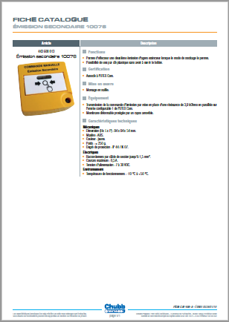  lien
Commande manuelle d’émission secours contrôlée  (10075) | AXENDIS | UTEX Com  UTEX.pack | Fiche CAT-109-B  Code 443600012  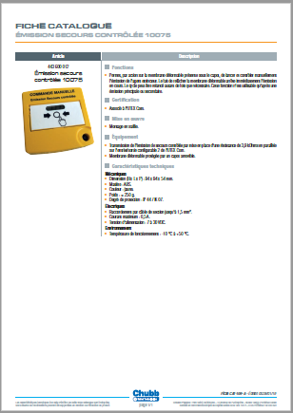  lien
Vannes directionnelles CE-CPR | CEODEUX | UTEX Com  UTEX.pack | Fiche CAT-110-A  Codes B05511050 à 1450  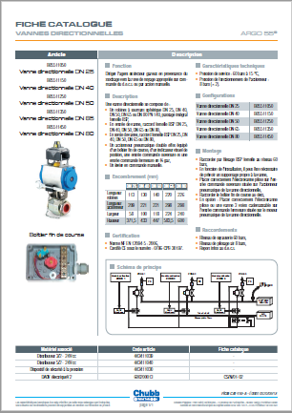  lien

Module de puissance V3

Le module de puissance V3 remplace le module de puissance Image/S200. Il permet :
- de raccorder une seconde voie d’alimentation selon les exigences du site, et ainsi d’augmenter le niveau de sécurité car, en cas de défaut sur une voie d’alimentation, les fonctions continuent d’être assurées via l’autre voie d’alimentation,
- le support des diffuseurs d’évacuation avec ou sans diode additionnelle.
Le module de puissance V3 est compatible avec la version actuelle et est désormais associé à la gamme Resonance.

Référence | Marque | Système(s) | Caractéristiques
Module de puissance V3 | CHUBB | CMSI.Com  UTI.Com (en cours)  UTI.Pack (en cours)  UTC.Com  UTC.Com TypeB  UTC.Pack  UTC.Pack Type B  UTEX Com  UTEX.pack | Fiche CAT-057-A  Code 600200300  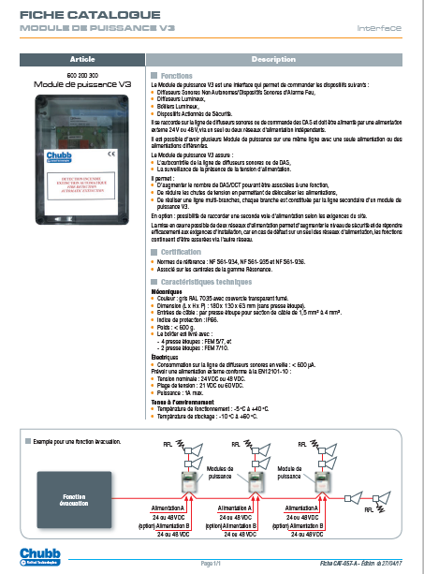  lien

Diffuseurs Sonore/Lumineux NEXUS Pulse

Les diffuseurs sonores/lumineux d’alarme feu de la gamme NEXUS Pulse (Klaxon/Texecom), conformes aux normes NF EN 54-3 & NF EN 54-23, avec un signal lumineux rouge, remplacent les diffuseurs NEXUS DL DC.
Ces diffuseurs sont désormais associés aux gammes UTC.Com & UTC.Pack.
La gamme NEXUS Pulse est compatible avec la gamme NEXUS DL DC.

Référence | Marque |  | Système(s) | Caractéristiques
ENCA1000  ENCA2000 | KLAXON /  TEXECOM | UTI.Com  UTI.Pack  CMSI.Com  TEN5 CMSI  TEN5 DI  TEN4 O  TEN4 SSI  TEN4 CMSI  ACTIVACOM  ACTIVA128  UTC.Com  UTC.Com Type B  UTC.Pack  UTC.Pack Type B |  | Fiche CAT-040-C  Codes 640200048 / 640200049  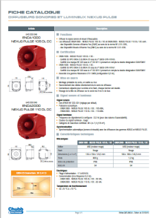  lien
ENDA1000  ENDA2000 | KLAXON /  TEXECOM

Diffuseurs Lumineux SONOS Pulse

Les diffuseurs lumineux d’alarme feu de la gamme SONOS Pulse (Klaxon/Texecom), conformes à la norme NF EN 54-23, avec un signal lumineux blanc ou rouge, sont désormais associés aux gammes UTC.Com et UTC.Pack.

Référence | Marque |  | Système(s) | Caractéristiques
ESDA1000W  ESDA2000W | KLAXON /  TEXECOM | UTI.Com  UTI.Pack  CMSI.Com  TEN5 CMSI  TEN5 DI  TEN4 O  TEN4 SSI  TEN4 CMSI  ACTIVACOM  ACTIVA128  UTC.Com  UTC.Com Type B  UTC.Pack  UTC.Pack Type B |  | Fiche CAT-087-A  Codes 640200051/052  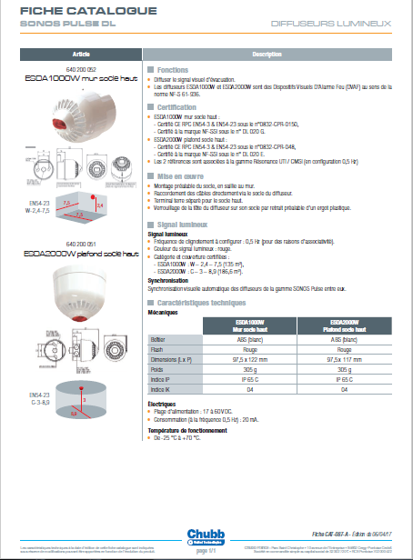  lien
ESBA3000W  ESBA4000W | KLAXON /  TEXECOM |  |  | Couleur de clignotement : blanche  Catégorie : W-3,1-11,3 (mur) ou C-3-15 (plafond)

Diffuseurs Sonores/Lumineux SONOS Pulse

Les diffuseurs sonores/lumineux d’alarme feu de la gamme SONOS Pulse (Klaxon/Texecom), conformes aux normes NF EN 54-3 & NF EN 54-23, avec un signal lumineux blanc ou rouge, remplacent les diffuseurs SONOS DL DC.
Ces diffuseurs sont désormais associés aux gammes UTC.Com et UTC.Pack.

Référence | Marque |  | Système(s) | Caractéristiques
ESJA1000W  ESJA2000W | KLAXON /  TEXECOM | UTI.Com  UTI.Pack  CMSI.Com  TEN5 CMSI  TEN5 DI  TEN4 O  TEN4 SSI  TEN4 CMSI  ACTIVACOM  ACTIVA128  UTC.Com  UTC.Com Type B  UTC.Pack  UTC.Pack Type B |  | Fiche CAT-086-A  Codes 640200053/054/055  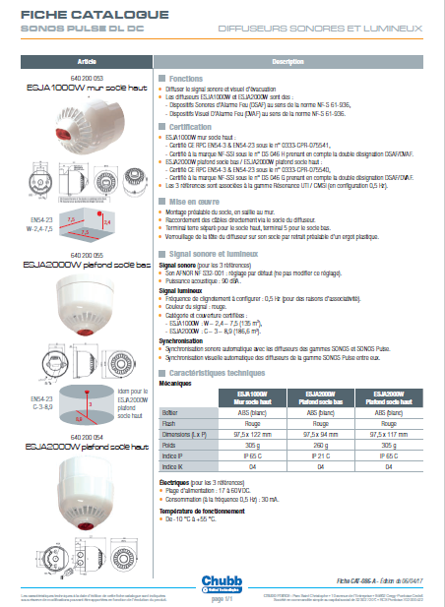  lien
ESHA3000W  ESHA4000W | KLAXON /  TEXECOM |  |  | Couleur de clignotement : blanche  Catégorie : W-3,1-11,3 (mur) ou C-3-15 (plafond)

Diffuseur combiné sonore/lumineux à message vocal SYV (DSAF/DVAF)

Le diffuseur sonore SYV à message pré-enregistré, en version combiné avec embase lumineuse conforme à la norme NF EN 54-23 (socle DVAF), est désormais associé aux gammes UTC.Com et UTC.Pack.

Référence | Marque | Système(s) | Caractéristiques
SYV/C/T/M/L/Cls B/10-60V  Symphoni LX Wall Base | FULLEON | UTI.Com  UTI.Pack  CMSI.Com  TEN5 CMSI  TEN5 DI  TEN4 O  TEN4 SSI  TEN4 CMSI  ACTIVACOM  ACTIVA128  UTC.Com  UTC.Com Type B  UTC.Pack  UTC.Pack Type B | Fiche CAT-039-A  Code 640000133  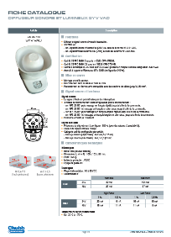  lien

Détecteurs ATEX FARE

Le détecteur optique de fumée OC05FEX, conforme à la norme NF EN 54-7, remplace le détecteur VOEX.
Le détecteur de chaleur TRC05FEX, conforme à la norme NF EN 54-5, remplace le détecteur VTEX.
Ces détecteurs sont désormais associés à la gamme UTC.Com.

Référence | Marque | Système | Caractéristiques
TRC05FEX | FARE | UTI.Com ECS  UTI.Com  UTI.Pack  UTC.Com | Fiche CAT-088-A  Code 640000157  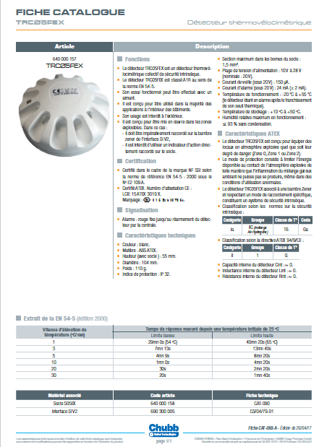  lien
OC05FEX | FARE | UTI.Com ECS  UTI.Com  UTI.Pack  UTC.Com | Fiche CAT-089-A  Codes 640000156  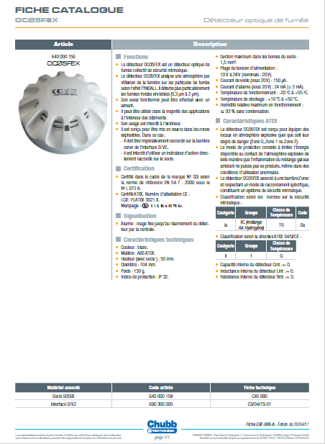  lien
Socle S05EX | FARE | UTI.Com ECS  UTI.Com  UTI.Pack  UTC.Com | Fiche CAT-090-A  Code 640000158  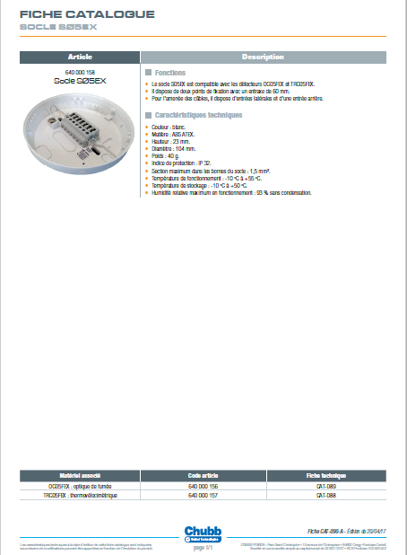  lien

Détecteurs de Flamme TALENTUM
Rappel : le raccordement du détecteur IR² Ex 16511, alimenté par une alimentation externe, nécessite la mise en œuvre d’un boitier de répartition tel qu’indiqué dans le schéma ci-dessous :

Détecteur de flamme IR² Ex 16511 (alimenté par une alimentation externe)
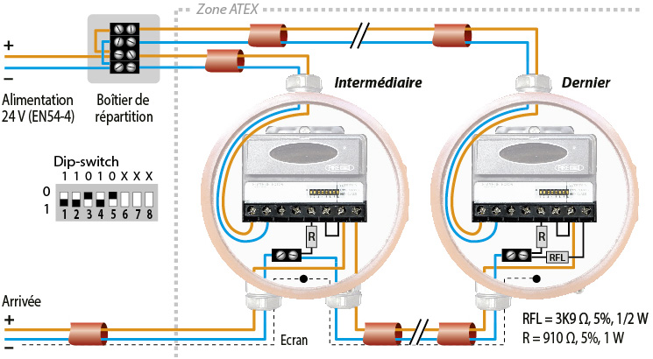

Référence | Marque | Système | Caractéristiques
IR² 16581 | TALENTUM | UTI.Com  UTI.Pack  UTC.Com  UTC.Pack  UTEX Com  UTEX.Pack | Fiche CS/04/102-01C  Codes 640000083  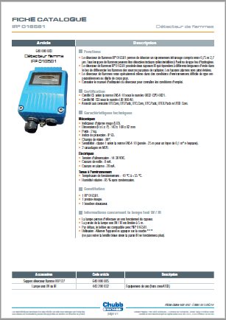  Lien
IR² EX 16511 | TALENTUM | UTI.Com  UTI.Pack  UTC.Com  UTC.Pack  UTEX Com  UTEX.Pack | Fiche CS/04/103-01C  Code 640000084  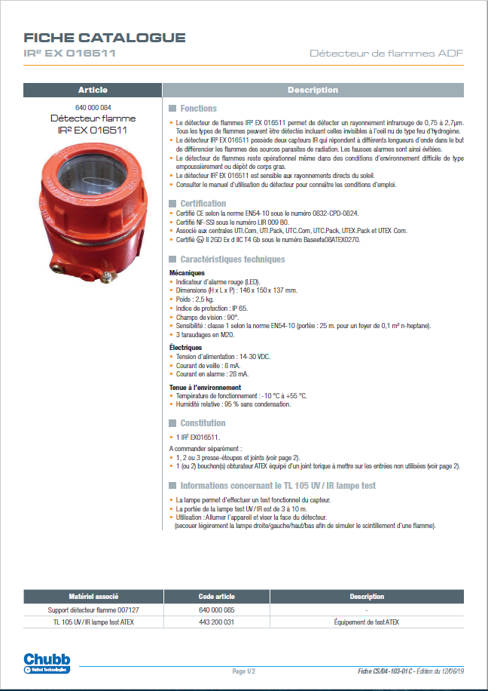  Lien

Détecteur Linéaire de fumée
Le détecteur linéaire de fumée OSID, constitué d’un récepteur et de 1 à 7 émetteurs, est conçu pour la protection des grands espaces. Le système OSID détecte la fumée en mesurant l'atténuation de deux longueurs d'onde de lumière projetées.

Dans la gamme UTI Resonance, il est désormais possible d’adresser le détecteur OSID en utilisant le dispositif d’entrée / sortie M501MEA :

Référence | Marque | Système(s) | Caractéristiques
OSID | XTRALIS | UTI.Com ECS  UTI.Com  UTI.Pack  UTC.Com  UTC.Pack | Fiche CAT-018-E  Codes 640400001 à 006  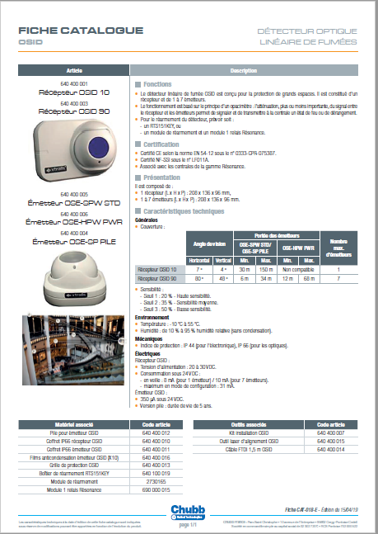  lien

Détecteurs reconditionnés CEMIS
Les détecteurs reconditionnés ci-dessous sont désormais certifiés NF-RECO pour l’entité CEMIS :

- Gamme FINSECUR :
  - CAP100
  - CAP112
  - CAP112A
  - CAP200
  - CAP212
  - CAP212A
  - CAP312A
  - FO100

- Gamme FARE
  - VOPAN
  - VIOAN
  - OA05F

Rappel :
La compatibilité d’association fonctionnelle d’un produit avec nos systèmes au tarif ou à la maintenance peut être vérifiée à partir du « TABLEAU ASSOS CROISEES » disponible sur notre base de données documentaire : Lien GED Tab


Mode d’emploi de la GED

